**PORTADA**



**Nombre: Luis Eduardo García Borjas.**

**Docente: Miriam Puentes Jimenez.**

**Asignatura: Introducción a las TIC´s**

**No.Control: 23580018**

**Fecha: 11 / 10 / 2023**

**Semestre 1**

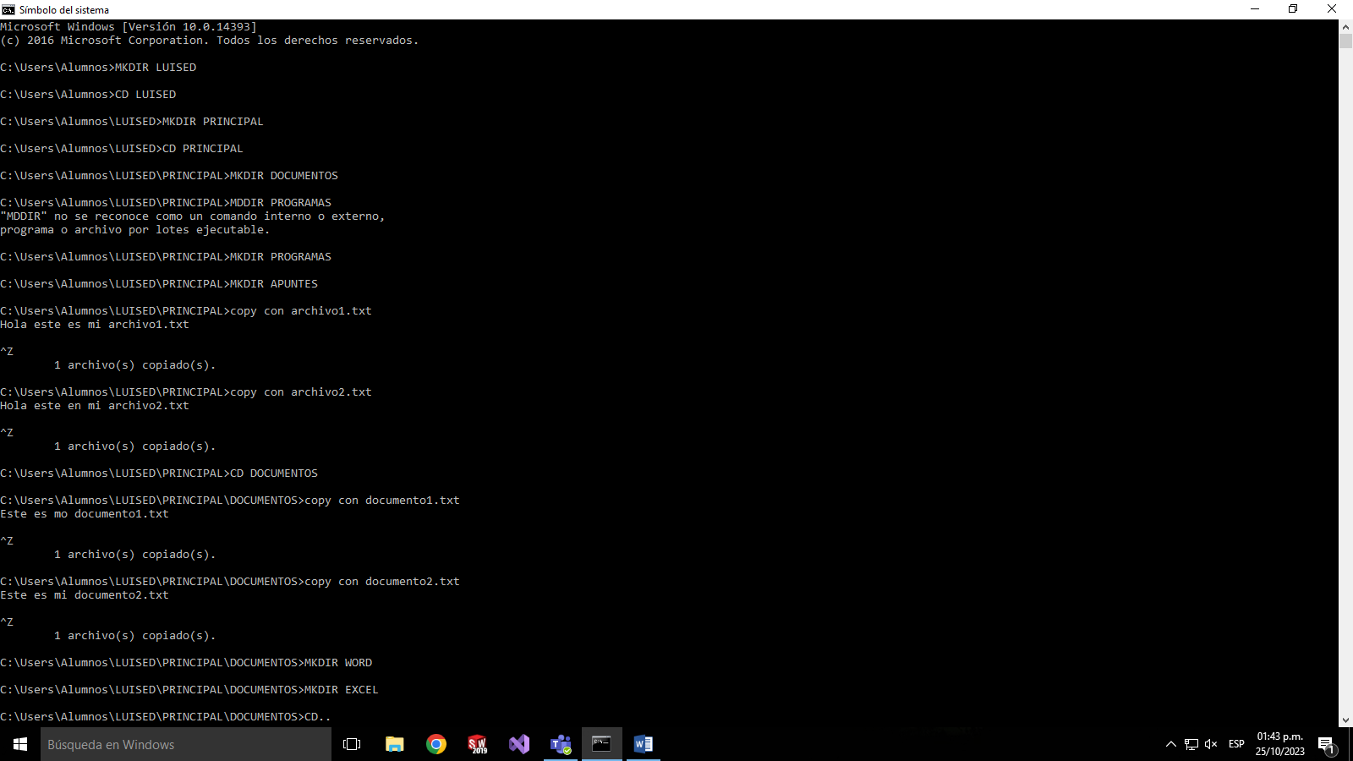

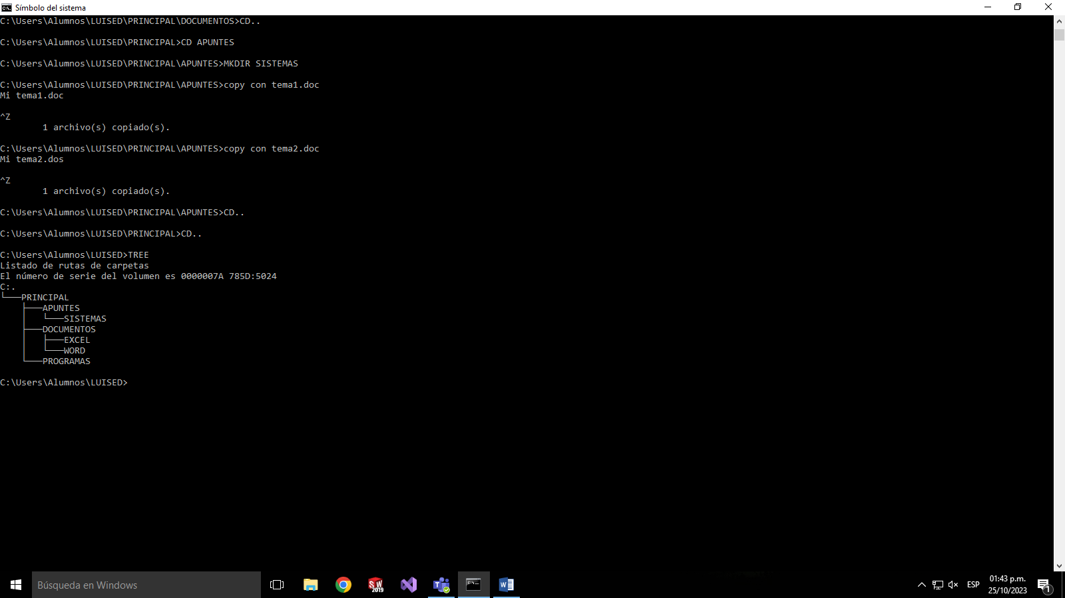

**Microsoft Windows [Versión 10.0.19041.630]**

**(c) 2019 Microsoft Corporation. Todos los derechos reservados.**

**C:\Users\Administrator>CD LUISED**

**C:\Users\Administrator\LUISED>MKDIR PRINCIPAL**

**C:\Users\Administrator\LUISED>CD PRINCIPAL**

**C:\Users\Administrator\LUISED\PRINCIPAL>MKDIR DOCUMENTOS**

**C:\Users\Administrator\LUISED\PRINCIPAL>MKDIR PROGRAMAS**

**C:\Users\Administrator\LUISED\PRINCIPAL>MKDIR APUNTES**

**C:\Users\Administrator\LUISED\PRINCIPAL>copy con archivo1.txt**

**Hola este es mi archivo1.txt**

**^Z**

**1 archivo(s) copiado(s).**

**C:\Users\Administrator\LUISED\PRINCIPAL>copy con archivo2.txt**

**Hola este es mi archivo2.txt**

**^Z**

**1 archivo(s) copiado(s).**

**C:\Users\Administrator\LUISED\PRINCIPAL>CD DOCUMENTOS**

**C:\Users\Administrator\LUISED\PRINCIPAL\DOCUMENTOS>copy con documento1.txt**

**Este es mi documento1.txt**

**^Z**

**1 archivo(s) copiado(s).**

**C:\Users\Administrator\LUISED\PRINCIPAL\DOCUMENTOS>copy con documento2.txt**

**Este es mi documento2.txt**

**^Z**

**1 archivo(s) copiado(s).**

**C:\Users\Administrator\LUISED\PRINCIPAL\DOCUMENTOS>MKDIR WORD**

**C:\Users\Administrator\LUISED\PRINCIPAL\DOCUMENTOS>MKDIR EXCEL**

**C:\Users\Administrator\LUISED\PRINCIPAL\DOCUMENTOS>CD..**

**C:\Users\Administrator\LUISED\PRINCIPAL>CD APUNTES**

**C:\Users\Administrator\LUISED\PRINCIPAL\APUNTES>MKDIR SISTEMAS**

**C:\Users\Administrator\LUISED\PRINCIPAL\APUNTES>copy con tema1.doc**

**Mi tema1.doc**

**^Z**

**1 archivo(s) copiado(s).**

**C:\Users\Administrator\LUISED\PRINCIPAL\APUNTES>copy con tema2.doc**

**Mi tema2.doc**

**^Z**

**1 archivo(s) copiado(s).**

**C:\Users\Administrator\LUISED\PRINCIPAL\APUNTES>CD..**

**C:\Users\Administrator\LUISED\PRINCIPAL>CD..**

**C:\Users\Administrator\LUISED>TREE**

**Listado de rutas de carpetas para el volumen WinX**

**El número de serie del volumen es 6CA5-3450**

**C:.**

**└───PRINCIPAL**

**├───APUNTES**

**│ └───SISTEMAS**

**├───DOCUMENTOS**

**│ ├───EXCEL**

**│ └───WORD**

**└───PROGRAMAS**